
Наш девиз:

Мы совята, мы совята
Очень дружные ребята!
Нет умней совы на свете,
Об этом знают даже дети!

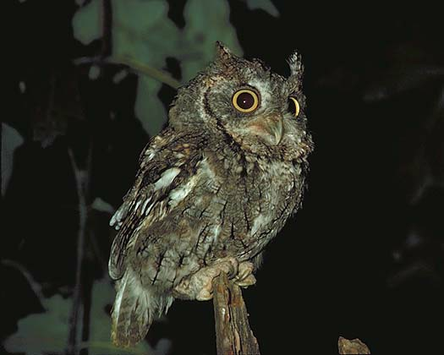

Соперникам нашим хотим пожелать птиц всех узнать, удачно назвать,
И в конкурсе этом не проиграть!



